2018年度

四川省阿坝州红原县粮食局部门决算
目录

第一部分 部门概况
一、基本职能及主要工作
二、机构设置
第二部分 2018年度部门决算情况说明
一、收入支出决算总体情况说明
二、收入决算情况说明
三、支出决算情况说明
四、财政拨款收入支出决算总体情况说明
五、一般公共预算财政拨款支出决算情况说明
六、一般公共预算财政拨款基本支出决算情况说明
七、“三公”经费财政拨款支出决算情况说明
八、政府性基金预算支出决算情况说明
九、 国有资本经营预算支出决算情况说明
十一、其他重要事项的情况说明
第三部分 名词解释
第四部分 附件
附件1
附件2
第五部分 附表
一、收入支出决算总表
二、收入总表
三、支出总表
四、财政拨款收入支出决算总表
五、财政拨款支出决算明细表（政府经济分类科目）
六、一般公共预算财政拨款支出决算表
七、一般公共预算财政拨款支出决算明细表
八、一般公共预算财政拨款基本支出决算表
九、一般公共预算财政拨款项目支出决算表
十、一般公共预算财政拨款“三公”经费支出决算表
十一、政府性基金预算财政拨款收入支出决算表
十二、政府性基金预算财政拨款“三公”经费支出决算表
十三、国有资本经营预算支出决算表

第一部分 部门概况

一、基本职能及主要工作

（一）主要职能。
（1）贯彻执行国家粮食流通和储备粮管理的方针、政策和法律、法规，拟定全县粮食流通和县储备管理的有关法规草案、规章制度和有关政策，组织执行；拟定全县粮食流通体制改革方案，并组织实施。
（2）研究提出全县粮食宏观调控、总量平衡以及粮食流通的中长期规划；研究提出收储、动用县级储备粮的建议，并组织实施；研究制定粮食流通产业政策和优化产来结构、合理安排布局的措施；配合有关部门抓好商品粮油品种结构调整。
（3）负责县级储备粮管理，指导全县粮食储备体系建设；制定县储备粮管理的技术规范并监督执行；监督检查县储备粮库存数量、质量和安全；研究提出县级储备的收购、转换、抛售计划，并组织实施；受理在县省级和州级储备粮油的管理工作。
（4）负责国家粮食收购任务的落实；提出全县粮食收购价格、保护价和销售限价的实施方案，并监督执行。
（5）管理社会粮食流通，保障军队（含武警）、灾区、缺粮贫困地区和国家重点建设项目的粮食调拨和供应。
（6）指导和协调全县粮食流通基础设施，编制全县粮油仓储、加工设施建设计划组织实施；负责全县粮油仓储、加工设施的报废、占用、拆迁的审核上报工作。
（7）指导全县粮食流能市场的行业管理、县级粮油批民市场体系建设、国有粮食企业的改革；指导并推动行业的技术改造、新技术推广运用、安全生产工作；承担行业统计工作；会同有关部门加强粮食市场监督管理。
（8）监督、检查全县粮食财务管理工作。指导直属企业管理好国有资产。组织、实施粮食财务、会计制度，编报全县财务报表，组织编制年度决算。
（9）负责对外经济技术合作与交流。
（10）协同质量技术监督部门做好粮食质量标准的管理工作；制定粮食储存、运输和技术规范，并监督执行。
（11）承办县政府交办的其它事项。

（二）2018年重点工作完成情况。
2018年，粮食工作在县委、县政府的坚强领导和州发改委的有力指导下,紧紧围绕县委、县政府及目标管理考核领导小组下达的2018年度目标绩效考核工作任务，以“守住管好天下粮仓”，认真做好“广积粮、积好粮、好积粮”三篇文章为己任，严格执行《阿坝州贯彻落实粮食安全首长责任制考核办法》、《红原县贯彻落实粮食安全首长责任制考核办法》，履职尽责，创新工作，切实做好军需民食供应、粮食库存检查、科学管粮、依法治粮、维护社会稳定等方面工作并取得较大进展。为促进粮食流通事业科学发展，推进粮食工作健康发展做出新的贡献。
1.切实做好红原县扶贫开发和综合防治大骨节病试点工作2018年度更换粮食项目。于2018年9月25日，全面完成2018年度红原县扶贫开发和综合防治大骨节病试点工作更换粮食项目的发放工作。
2.扎实做好各项政策性粮食供应和商品粮销售工作。
3.增强粮食仓储规范化管理水平。严格按照《粮食仓储管理办法》等规定，完善制度，层层签订责任书，逐级逐人落实目标管理责任，严明政策纪律，狠抓落实；想方设法筹措资金，不断改善粮食仓储条件。2018年对453吨县级储备粮（原粮）（其中：青稞200吨、面粉72吨<折合小麦110吨>、大米100吨<折合稻谷143吨>）和993吨州级储备粮（原粮）（其中：青稞300吨、大米454<折合稻谷668吨>、清油25吨）进行了轮换，确保储备粮的推陈出新。
- 营造良好的粮食流通环境。
5.做好安全生产工作，安全保粮，杜绝事故隐患。
6.切实做好我县粮食安全首长责任制工作。
7.周密部署，全面完成我县粮食库存检查工作。
8.以队伍建设保障，增强机关凝聚力。
- 认真做好党建工作。
10.认真做好党风廉政工作。
11.严格要求，认真做好其他各项工作。

机构设置

我单位为独立核算全额拨款参公单位。机构1个。设有4个股室（办公室、综合股、监督检查股、行政审批股）。截止2018年底我单位共有编制8个，其中参公8人。实有人数8人，离休1人。

第二部分 2018年度部门决算情况说明

- 收入支出决算总体情况说明
2018年度收入总计231.72万元、支出总计231.72万元。与2017年相比，收入总计增加71.86万元、增长45%。主要变动原因人员增加及2018年粮库智能化升级建设项目专项资金。支出总计增加71.86万元，增长44%。主要变动原因人员增加及2018年粮库智能化升级建设项目专项资金。

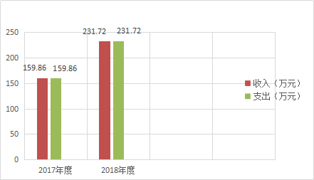
（图1：收、支决算总计变动情况图）（柱状图）

- 收入决算情况说明

2018年本年收入合计164.21万元，其中：一般公共预算财政拨款收入164.17万元，占99.98%；政府性基金预算财政拨款收入0万元，占0%；国有资本经营预算财政拨款收入0万元，占0%；事业收入0万元，占0%；经营收入0万元，占0%；附属单位上缴收入0万元，占0%；其他收入0.034万元，占0.02%。

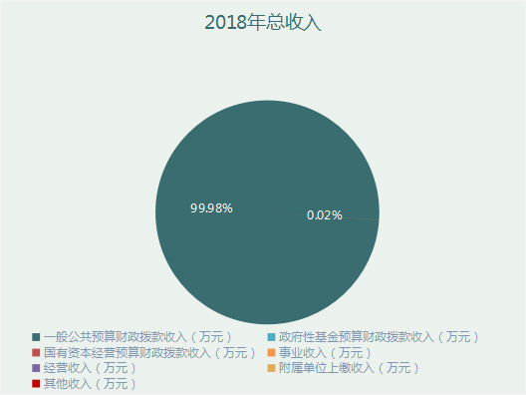
（图2：收入决算结构图）（饼状图）

- 支出决算情况说明
2018年本年支出合计231.72万元，其中：基本支出164.21万元，占70.86%；项目支出67.51万元，占29.14%；上缴上级支出0万元，占0%；经营支出0万元，占0%；对附属单位补助支出0万元，占0%。
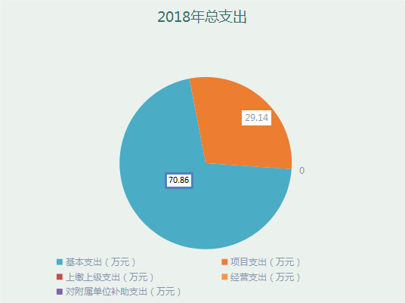
（图3：支出决算结构图）（饼状图）

四、财政拨款收入支出决算总体情况说明
2018年财政拨款收入总计231.69万元、支出总计231.69万元。与2017年相比，财政拨款收入总计增加71.83万元，增长45%，主要变动原因人员增加及2018年粮库智能化升级建设项目专项资金；支出总计增加71.83万元，增长45%。主要变动原因人员增加及2018年粮库智能化升级建设项目专项资金。

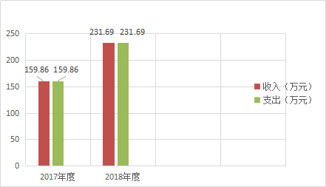
（图4：财政拨款收、支决算总计变动情况）（柱状图）
（除国有资本经营预算外，数据来源于财决Z01-1表，口径为“总计”数+国有资本经营预算。）

五、一般公共预算财政拨款支出决算情况说明

（一）一般公共预算财政拨款支出决算总体情况
2018年一般公共预算财政拨款支出231.69万元，占本年支出合计的100%。与2017年相比，一般公共预算财政拨款增加71.83万元，增长45%。主要变动原因人员增加及2018年粮库智能化升级建设项目专项资金。

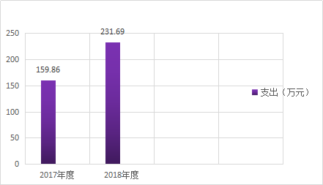
（图5：一般公共预算财政拨款支出决算变动情况）（柱状图）

（二）一般公共预算财政拨款支出决算结构情况
2018年一般公共预算财政拨款支出231.69万元，主要用于以下方面:一般公共服务（类）支出0万元，占0%；教育支出（类）0万元，占0%；科学技术（类）支出0万元，占0%；社会保障和就业（类）支出20.18万元，占9%；医疗卫生支出7.21万元，占3%；农林水支出3万元，占1%；住房保障支出9.41万元，占4%；粮油物资储备支出181.87万元，占83%；

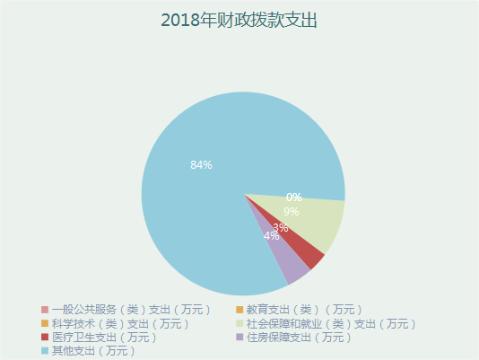
（图6：一般公共预算财政拨款支出决算结构）（饼状图）

（三）一般公共预算财政拨款支出决算具体情况

2018年度一般公共预算财政拨款支出年初预算为98.2万元，支出决算为231.69万元，完成年初预算的235%，其中：
1.社会保障和就业208（类）05（款）05（项）和208（类）05（款）06（项）: 支出决算为20.18万元，完成预算100%，决算数等于预算数。
2.医疗卫生与计划生育210（类）04（款）09（项）和201（类）01（款）01（项）和201（类）11（款）03（项）:支出决算为7.21万元，完成预算100%，决算数等于预算数。
3.其他扶贫支出213（类）05（款）99（项）：支出就算数为3万元，完成预算数100%，决算数等于预算数。
4.住房保障支出221（类）02（款）01（项）：支出决算为9.41万元，完成预算100%，决算数等于预算数。
5.粮油物资储备支出222（类）04（款）03（项）：支出决算为191.9万元，完成预算100%，决算数等于预算数。
（数据来源财决08表，罗列全部功能分类科目至项级。上述“预算”口径为调整预算数。增减变动原因为决算数<项级>和调整预算数<项级>比较，与预算数持平可以不写原因。）

六、一般公共预算财政拨款基本支出决算情况说明
2018年一般公共预算财政拨款基本支出231.69万元，其中：
人员经费154.68万元，主要包括：基本工资26.37万元、津贴补贴51.78万元、奖金18.89万元、伙食补助费0万元、绩效工资0万元、机关事业单位基本养老保险缴费14.21万元、职业年金缴费5.76万元、其他社会保障缴费1.7万元、其他工资福利支出0万元、离休费15.84万元、退休费0万元、抚恤金0万元、生活补助1.82万元、医疗费1.44万元、奖励金0.0072万元、住房公积金9.41万元、提租0万元补贴、购房补贴0万元、其他对个人和家庭的补助支出0万元等。
公用经费9.49万元，主要包括：办公费2.38万元、印刷费0万元、咨询费0万元、手续费0万元、水费0万元、电费0万元、邮电费1.09万元、取暖费0万元、物业管理费0万元、差旅费1.4万元、因公出国（境）费用0万元、维修（护）费0万元、租赁费0万元、会议费0万元、培训费0万元、公务接待费0.072万元、劳务费0万元、委托业务费0万元、工会经费0万元、福利费0万元、公务用车运行维护费4.54万元、其他交通费0万元、税金及附加费用0万元、其他商品和服务支出0万元、办公设备购置0万元、专用设备购置0万元、信息网络及软件购置更新0万元、其他资本性支出0万元等。
项目支出67.51万元。

七、“三公”经费财政拨款支出决算情况说明

（一）“三公”经费财政拨款支出决算总体情况说明
2018年“三公”经费财政拨款支出决算为4.61万元，完成预算98%，决算数小于预算数的主要原因是严格执行厉行节约的要求。

（二）“三公”经费财政拨款支出决算具体情况说明
2018年“三公”经费财政拨款支出决算中，因公出国（境）费支出决算0万元，占0%；公务用车购置及运行维护费支出决算4.54万元，占97%；公务接待费支出决算0.072万元，占3%。具体情况如下：
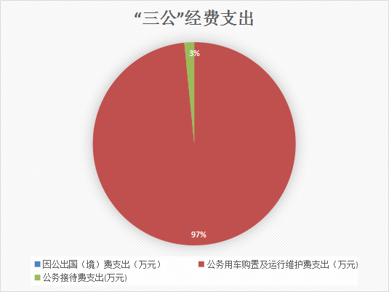
（图7：“三公”经费财政拨款支出结构）（饼状图）
1.因公出国（境）经费支出0万元，完成预算0%。全年安排因公出国（境）团组0次，出国（境）0人。
2.公务用车购置及运行维护费支出4.54万元,完成预算97%。公务用车购置及运行维护费支出决算比2017年减少0.055万元，下降1.2%。主要原因是严格执行厉行节约的要求。
其中：公务用车购置支出0万元。全年按规定更新购置公务用车0辆，其中：轿车0辆、金额0万元，越野车0辆、金额0万元，载客汽车0辆、金额0万元。
公务用车运行维护费支出4.54万元。主要用于公务用车燃料费、维修费、过路过桥费、保险费等支出。
3.公务接待费支出0.072万元，完成预算90%。公务接待费支出决算比2017年减少80万元，下降10%。主要原因是严格执行厉行节约的要求。
主要用于执行公务、开展业务活动开支的交通费、住宿费、用餐费等。国内公务接待1批次，4人次，共计支出0.072万元，具体内容包括：接待州级检查工作组到我县检查清仓查库、粮食首长责任制等工作。
其中：
外事接待支出0万元，外事接待0批次，0人，共计支出0万元.
其他国内公务接待支出0.072万元，接待州级检查工作组到我县检查清仓查库、粮食首长责任制等工作。

八、政府性基金预算支出决算情况说明
2018年政府性基金预算拨款支出0万元。
- 国有资本经营预算支出决算情况说明
2018年国有资本经营预算拨款支出0万元。
- 预算绩效情况说明
- 预算绩效管理工作开展情况。
根据预算绩效管理要求，本部门（单位）在年初预算编制阶段，由于只编制了基本公用及人员经费，故未组织项目预算事前绩效评估。预算执行过程中，执行完毕后，开展了整体支出绩效评价。
本部门按要求对2018年部门整体支出开展绩效自评，从评价情况来看按照预算绩效管理要求，本部门对2018年整体支出开展绩效自评，自评得分99分，评价情况总体绩效目标明确，决策依据充分，资金分配科学合理，部门总体情况良好，预算编制质量较好，预算信息公开符合要求；预算执行进度良好，财务制度健全，会计核算总体规范、准确；项目在实施过程中严格执行有关制度规定，基本达到了预期效果，存在的问题：一是部门特性目标待完善，二是是机制待完善。下一步改进措施：一是加强学习进一步规范，二是完善各项目机制。
- 项目绩效目标完成情况。
本部门在2018年度部门决算中反映“220403-储备粮（油）库建设”一个项目绩效目标实际完成情况。
- 220403-储备粮（油）库建设项目绩效目标完成情况综述。项目全年预算数88万元，执行数为59.51万元，完成预算的67%。通过项目实施，保障了日常工作的开展。发现的主要问题：无。下一步改进措施：无。

项目支出绩效目标完成情况表
项目名称 |  |  | 2017年粮库智能化升级建设项目
预算单位 |  |  | 红原县粮食局
预算执行情况(万元 | 预算数: |  | 88 |  | 执行数: | 59.51
预算执行情况(万元 | 其中-财政拨款: |  | 88 |  | 其中-财政拨款: | 59.51
预算执行情况(万元 | 其它资金: |  |  |  | 其它资金:
年度目标完成情况 | 预期目标 |  |  | 实际完成目标
年度目标完成情况 | 100% |  |  | 67%
绩效指标完成情况 | 一级指标 | 二级指标 | 三级指标 | 指标评价内容 |  | 预期指标值(包含数字及文字描述) | 实际完成指标值(包含数字及文字描述)
绩效指标完成情况 | 项目决策 | 绩效目标 | 目标内容 | 项目预期提供的产品、服务、效益或其他目标明确,即绩效目标实际明确个数/应当明确个数×100% |  | 100% | 100%
绩效指标完成情况 | 项目决策 | 绩效目标 | 进度计划 | 项目计划实施进度明确 |  | 100% | 100%
绩效指标完成情况 | 项目决策 | 绩效目标 | 目标匹配 | 绩效目标设定符合实际需求的抽样项目点个数/抽样项目点总数×100% |  | 100% | 100%
绩效指标完成情况 | 项目决策 | 决策依据 | 政策依据 | 项目符合党中央、国务院和省委、省政府决策部署；符合当前经济社会发展需要 |  | 100% | 100%
绩效指标完成情况 | 项目决策 | 决策依据 | 实施规划 | 连续性项目根据需要制定中长期实施规划 |  | 100% | 100%
 |  |  |  | 实施规划符合实际，并根据情况变化适时调整 |  | 100% | 100%
绩效指标完成情况 | 项目决策 | 决策依据 | 管理制度 | 制定项目资金管理办法 |  | 100% | 100%
 |  |  |  | 项目资金分配决策程序明确 |  | 100% | 100%
绩效指标完成情况 | 项目决策 | 资金分配 | 分配方法 | 资金分配方法是否科学合理 |  | 100% | 100%
绩效指标完成情况 | 项目决策 | 资金分配 | 分配过程 | 分配过程符合相关规定 |  | 100% | 100%
绩效指标完成情况 | 项目决策 | 分配结果 | 审核把关 | 符合申报条件的抽样项目点个数/抽样项目点总数×100% |  | 100% | 100%
绩效指标完成情况 | 项目决策 | 分配结果 | 资金集中 | 集中 | 财政资金占项目资金总额比重较小项目个数/项目总数×100% | 100% | 100%
绩效指标完成情况 | 项目决策 | 分配结果 | （均衡） | 均衡 | 按实际分配结果选择客观因素测算验证资金分配方法制定、分配要素设定、基础数据应用、测算依据选取等是否科学合理（2分） | 100% | 100%
绩效指标完成情况 | 项目管理 | 资金到位 | 分配时效 | 县级主管部门按规定及时分配资金 |  | 100% | 100%
绩效指标完成情况 | 项目管理 | 资金到位 | 资金拨付 | 按规定及时拨付资金 |  | 100% | 100%
绩效指标完成情况 | 项目管理 | 资金管理 | 使用范围 | 资金使用是否合规 |  | 100% | 100%
绩效指标完成情况 | 项目管理 | 资金管理 | 支付依据 | 资金支付依据符合规定，即支付依旧合规资金量/资金总量×100% |  | 100% | 100%
绩效指标完成情况 | 项目管理 | 资金管理 | 开支标准 | 资金开支标准符合规定，即开支标准合规资金量/资金总量×100% |  | 100% | 100%
绩效指标完成情况 | 项目管理 | 财务管理 | 财务制度 | 财务制度健全，管理规范 |  | 100% | 100%
绩效指标完成情况 | 项目管理 | 财务管理 | 会计核算 | 会计核算规范 |  | 100% | 100%
绩效指标完成情况 | 项目管理 | 组织实施（4分） | 项目调整 | 项目调整严格履行相关手续 |  | 100% | 100%
绩效指标完成情况 | 项目管理 | 组织实施（4分） | 投资变更 | 项目投资变更额/项目总投入×100% |  | 100% | 100%
绩效指标完成情况 | 项目管理 | 组织实施（4分） | 制度执行 | 严格执行项目有关制度规定 |  | 100% | 100%
绩效指标完成情况 | 项目绩效 | 项目完成 | 完成数量 | 实际完成任务量/绩效目标设定任务量×100% |  | 100% | 100%
绩效指标完成情况 | 项目绩效 | 项目完成 | 完成质量 | 符合绩效目标设定的验收标准，达到行业基准水平 |  | 100% | 100%
绩效指标完成情况 | 项目绩效 | 项目完成 | 完成时效 | （实际完成时间-绩效目标设定完成时间）/绩效目标设定完成时间×100% |  | 100% | 100%
绩效指标完成情况 | 项目绩效 | 项目完成 | 完成成本 | （实际完成成本-预计完成成本）/预计完成成本×100% |  | 100% | 100%
绩效指标完成情况 | 项目绩效 | 项目效益 | 经济效益 | 反映相关产出对经济社会发展带来的影响和效果，根据项目实际细化具体指标。 |  | 100% | 100%
绩效指标完成情况 | 项目绩效 | 项目效益 | 社会效益 | 反映相关产出对社会发展带来的影响和效果，根据项目实际细化具体指标。 |  | 100% | 100%
绩效指标完成情况 | 项目绩效 | 项目效益 | 生态效益 | 反映相关产出对自然环境带来的影响和效果，根据项目实际细化具体指标。 |  | 100% | 100%
绩效指标完成情况 | 项目绩效 | 项目效益 | 可持续效益 | 反映相关产出带来影响的可持续期限，根据项目实际细化具体指标。 |  | 100% | 100%
绩效指标完成情况 | 项目绩效 | 满意度 | 服务对象满意度 | 反映服务对象或项目受益人对相关产出及其影响的认可程度，根据项目实际细化具体指标。 |  | 100% | 100%

- 部门开展绩效评价结果。
本部门按要求对2018年部门整体支出绩效评价情况开展自评，《红原县粮食部门2018年部门整体支出绩效评价报告》见附件。
本部门没有开展项目绩效评价.

十一、其他重要事项的情况说明

（一）机关运行经费支出情况
2018年，我单位机关运行经费支出4.95万元，比2017年增加0.26万元，增长5%。主要原因是人员增加。

（二）政府采购支出情况
2018年，我单位政府采购支出总额0万元，其中：政府采购货物支出0万元、政府采购工程支出0万元、政府采购服务支出0万元。

（三）国有资产占有使用情况
截至2018年12月31日，我单位共有车辆1辆，其中：皮卡车1辆。价值12.5万元，房屋及建筑物170.6万元，其他流动资产6.42万元。

- 名词解释

1.财政拨款收入：指单位从同级财政部门取得的财政预算资金。
2.事业收入：指事业单位开展专业业务活动及辅助活动取得的收入。
3.经营收入：指事业单位在专业业务活动及其辅助活动之外开展非独立核算经营活动取得的收入。
4.其他收入：指单位取得的除上述收入以外的各项收入。主要是利息收入等。
5.用事业基金弥补收支差额：指事业单位在当年的财政拨款收入、事业收入、经营收入、其他收入不足以安排当年支出的情况下，使用以前年度积累的事业基金（事业单位当年收支相抵后按国家规定提取、用于弥补以后年度收支差额的基金）弥补本年度收支缺口的资金。
6.年初结转和结余：指以前年度尚未完成、结转到本年按有关规定继续使用的资金。
7.结余分配：指事业单位按照事业单位会计制度的规定从非财政补助结余中分配的事业基金和职工福利基金等。
8、年末结转和结余：指单位按有关规定结转到下年或以后年度继续使用的资金。
9.一般公共服务2012901-行政运行支出该支出主要用于支付职工工资、退休费以及公务运行费.
10.社会保障和就业2080505-机关事业单位基本养老保险缴费该支出主要用于支付职工养老保险金；2080506-机关事业单位职业年金缴费，该支出主要用于支付职工职业年金：
11.医疗卫生与计划生育2100409-重大公共卫生专项支出，该支出主要用于支付“两癌”患者医疗救助金；2101101-行政单位医疗支出，该支出主要用于支付职工医疗保险金。
12.住房保障2210201-住房公积金支出，该支出主要用于支付职工住房公积金。
13.其他支出2299901-其他支出，该支出主要用于购置办公设备。
14.基本支出：指为保障机构正常运转、完成日常工作任务而发生的人员支出和公用支出。
15.项目支出：指在基本支出之外为完成特定行政任务和事业发展目标所发生的支出。
16.经营支出：指事业单位在专业业务活动及其辅助活动之外开展非独立核算经营活动发生的支出。
17.“三公”经费：指部门用财政拨款安排的因公出国（境）费、公务用车购置及运行费和公务接待费。其中，因公出国（境）费反映单位公务出国（境）的国际旅费、国外城市间交通费、住宿费、伙食费、培训费、公杂费等支出；公务用车购置及运行费反映单位公务用车车辆购置支出（含车辆购置税）及租用费、燃料费、维修费、过路过桥费、保险费等支出；公务接待费反映单位按规定开支的各类公务接待（含外宾接待）支出。
18.机关运行经费：为保障行政单位（含参照公务员法管理的事业单位）运行用于购买货物和服务的各项资金，包括办公及印刷费、邮电费、差旅费、会议费、福利费、日常维修费、专用材料及一般设备购置费、办公用房水电费、办公用房取暖费、办公用房物业管理费、公务用车运行维护费以及其他费用。

第四部分 附件

附件1
部门整体支出绩效报告范本
（报告范围包括机关和下属单位）
一、部门（单位）概况
（一）机构组成。
我单位为独立核算全额拨款行政单位
- 机构职能。
1）贯彻执行国家粮食流通和储备粮管理的方针、政策和法律、法规，拟定全县粮食流通和县储备管理的有关法规草案、规章制度和有关政策，组织执行；拟定全县粮食流通体制改革方案，并组织实施。
（2）研究提出全县粮食宏观调控、总量平衡以及粮食流通的中长期规划；研究提出收储、动用县级储备粮的建议，并组织实施；研究制定粮食流通产业政策和优化产来结构、合理安排布局的措施；配合有关部门抓好商品粮油品种结构调整。
（3）负责县级储备粮管理，指导全县粮食储备体系建设；制定县储备粮管理的技术规范并监督执行；监督检查县储备粮库存数量、质量和安全；研究提出县级储备的收购、转换、抛售计划，并组织实施；受理在县省级和州级储备粮油的管理工作。
（4）负责国家粮食收购任务的落实；提出全县粮食收购价格、保护价和销售限价的实施方案，并监督执行。
（5）管理社会粮食流通，保障军队（含武警）、灾区、缺粮贫困地区和国家重点建设项目的粮食调拨和供应。
（6）指导和协调全县粮食流通基础设施，编制全县粮油仓储、加工设施建设计划组织实施；负责全县粮油仓储、加工设施的报废、占用、拆迁的审核上报工作。
（7）指导全县粮食流能市场的行业管理、县级粮油批民市场体系建设、国有粮食企业的改革；指导并推动行业的技术改造、新技术推广运用、安全生产工作；承担行业统计工作；会同有关部门加强粮食市场监督管理。
（8）监督、检查全县粮食财务管理工作。指导直属企业管理好国有资产。组织、实施粮食财务、会计制度，编报全县财务报表，组织编制年度决算。
（9）负责对外经济技术合作与交流。
（10）协同质量技术监督部门做好粮食质量标准的管理工作；制定粮食储存、运输和技术规范，并监督执行。
（11）承办县政府交办的其它事项。
（三）人员概况。

截止2018年底我单位共有编制8个，其中参公8人。实有人数8人，离休1人。

- 部门财政资金收支情况
（一）部门财政资金收入情况。
2018年红原县粮食局本年收入合计231.69万元，其中：一般公共预算财政拨款收入231.69万元，占100%(其中：基本支出164.17万元、项目支出67.52元。)
- 部门财政资金支出情况。
2018年红原县粮食局本年支出合计231.69万元，其中：基本支出164.17万元、项目支出67.52元。
三、部门财政支出管理情况
一）预算编制情况。
预算编制上，严格执行《预算法》，根据县财政局的统一安排，结合本部门实际工作情况，认真编制部门预算，经领导审核后，及时报送财政局。我局在预算编制和执行上严格执行上级部门的要求，严格执行《中华人民共和国预算法》、《中华人民共和国预算法实施条例》的规定，预算编制数据准确，无随意调整预算的情况，各项收支均纳入预算管理。
（二）执行管理情况。
1、县级财力专项预算分配时限、中央专款分配合规率
我单位2018年无县级财力专项预算和中央专款。
- 部门预算执行进度情况
2018年我单位财政预算实际到位数为268.95万元，年中财政调整预算135.88万元(其中项目预算调整88万元)。
3、中期评估工作
按照要求，对纳入部门预算进行了中期评估论证。
4、机关节能降耗
建立节约型社会是党中央、国务院做出的一项重要部署。建设节约型机关，是建设节约型社会的重要组成部分，县粮食局着力降低行政运行成本，节约用水用电、精简会议、完善采购制度节约办公消耗品。
5、“三公”经费预算执行情况
严格落实中央八项规定和省委省政府十项规定，厉行节约管理“三公”经费，全年压缩了公车预算，国外接待人数减少。2018年“三公经费4.54万元，2017年“三公”经费4.6万元，减少0.06万元，下降1.3%。
（三）综合管理情况。
- 政府债务情况
红原县粮食局2018年无政府性债务。
- 非税收入情况
红原县粮食局2018年无非税收情况。
- 资产管理情况
红原县粮食局按照财政局资产管理要求，设置专人管理固定资产信息系统和更新数据，按规定组织资产清查和报送国有资产报表。
- 内控制度管理情况
红原县粮食局制定有预算管理制度、收入管理制度、政府采购业务管理制度、资产管理制度和合同管理办法等方面的内部控制制度。
- 信息公开情况
红原县粮食局按照县财政局相关要求，在县政府统一的公开网站对2018年预算、决算进行了公开。
（四）整体绩效。
包括部门职责履行结果、重点项目绩效评价结果和服务对象满意度等。
部门职责履行结果：
今年以来，我局负责县级储备粮管理，指导全县粮食储备体系建设；制定县储备粮管理的技术规范并监督执行；监督检查县储备粮库存数量、质量和安全；研究提出县级储备的收购、转换、抛售计划，并组织实施；受理在县省级和州级储备粮油的管理工作。
四、评价结论及建议
（一）评价结论。
1. 我单位在预算管理上的力度加强，增强了预算的计划性、科学性，使预算管理的约束控制力得到充分发挥；
2.在内部控制文化建设方面积极培育符合我单位实际情况的内部控制文化，使内控意识和内控文化渗透到每一位干部职工思想深处，使内控成为每位干部职工的自觉行为。
（二）存在问题
我单位会计股对单位重要事项的决策、实施过程和结果了解较少，进而对业务涉及财务问题时不能事前进行财务分析与指导，导致了控制与监督的不及时。今后要加强业务沟通，做到控制及时、监督有效。
在接下来的工作里，我们竭尽所能将人员配齐，严格按照内部控制规范制度行事。
（三）改进建议
财政部门定期对各机关单位进行各类财务培训，加大培训力度，促进各单位事业的健康、可持续发展。

第五部分 附表

收入支出决算总表

二、收入总表

三、支出总表

四、财政拨款收入支出决算总表

五、财政拨款支出决算明细表（政府经济分类科目）

六、一般公共预算财政拨款支出决算表

七、一般公共预算财政拨款支出决算明细表

八、一般公共预算财政拨款基本支出决算表

九、一般公共预算财政拨款项目支出决算表

十、一般公共预算财政拨款“三公”经费支出决算表

十一、政府性基金预算财政拨款收入支出决算表

十二、政府性基金预算财政拨款“三公”经费支出决算表

十三、国有资本经营预算支出决算表

